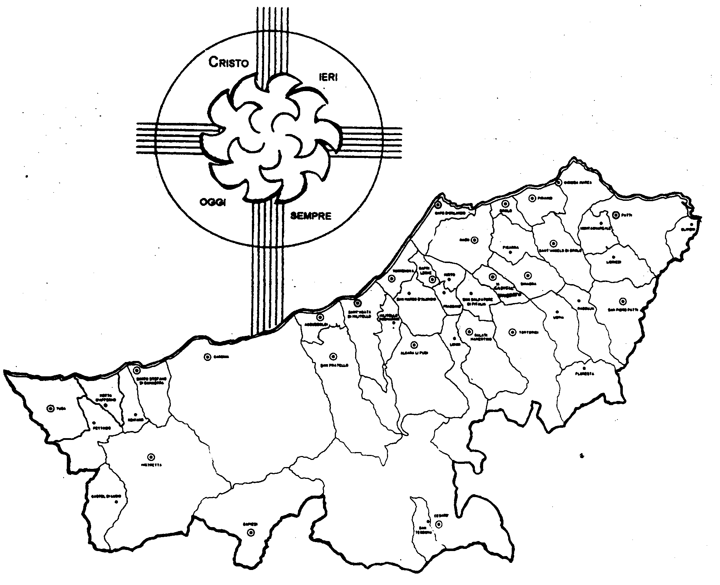
Diocesi di Patti

«NON AVERE PAURA! APRI IL CUORE A CRISTO! »
Carissimi,
quante paure, alcune note e altre nascoste, si annidano nel nostro intimo!
Ognuna ha la sua radice più profonda nella non conoscenza, nel non sapere bene. Non è per caso che il simbolo principale della paura è il buio, perché impedisce di vedere e capire.
La paura ci mette in una condizione di estrema fragilità e impotenza, fino al punto da generare automaticamente altre paure anche quando non c’è motivo e da alimentare la fantasia collettiva fino a creare come dei “fantasmi”.
Come vi poniamo rimedio?
Molto spesso ricorrendo a mezzi che fanno crescere la paura. Mi riferisco, per esempio, alla superstizione e alla magia. Ci fate caso che queste cose ci mettono nel cuore e alimentano il sospetto verso gli altri, anche verso persone care? Oppure ricorrendo ad atteggiamenti e mezzi per spaventare gli altri e dare sicurezza a noi. Che illusione! Stiamo solo aumentando lo stato di paura.
È la fede in Cristo che ci può liberare veramente dalla paura!
Il suo vangelo, infatti, ci svela che Dio è Padre e solo nelle sue braccia possiamo avere sicurezza. Solo coltivando la fraternità aumenta il bene e la sicurezza. Questo è possibile perché Cristo, risorgendo da morte, ha sconfitto il peccato, la causa prima di ogni paura.
Buona pasqua, fratelli! Buon passaggio con Cristo dalla paura alla gioia.
 Ignazio Vescovo

Lettera alle
Famiglie

Esperienze
Pillole di fede e di vita...

Vi è stato detto...


1. E’ meglio avere paura che buscarne.
2. La paura fa di una mosca un elefante.
3. la paura del male porta il male della paura.
4. La violenza ha vita breve.
5. Cu faci a spia mori ammazzatu.
6. Cu si fici l’affari so’ campò cent’anni.

Io vi dico...


1. Non temere chi può uccidere il corpo… ma colui che può uccidere anche l’anima (Mt,10,28)
2. Perché hai paura, uomo di poca fede? (Mt 14,31)
3. “Amate i vostri nemici e pregate per quelli che vi perseguitano!” (Mt 5,44)
4. “Il Signore è con me, non ho paura: cosa può farmi un uomo?” (Sl 118,5)
5. Voi non siete nelle tenebre… ma figli della luce (1Ts 5,4-5)
6.

Dialogo in Famiglia
Il Vescovo nell’ultima Visita Pastorale ha proposto un metodo per dialogare in famiglia usando la Bibbia e una scheda-guida. Provate a realizzarlo. Chiedete al Parroco la scheda-guida di questo mese.

